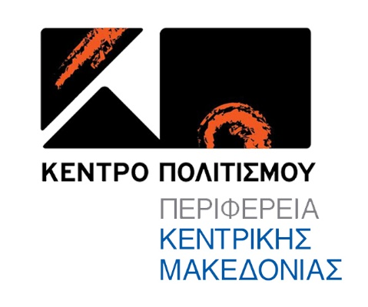23/03/2021

ΑΠΟΤΕΛΕΣΜΑΤΑ ΠΟΙΗΤΙΚΟΥ ΔΙΑΓΩΝΙΣΜΟΥ

Η Περιφέρεια Κεντρικής Μακεδονίας τιμά την επέτειο των 200 χρόνων από την Ελληνική Επανάσταση του 1821

Το Κέντρο Πολιτισμού Περιφέρειας Κεντρικής Μακεδονίας διοργάνωσε τον Οκτώβριο διαγωνισμό ποίησης με θέμα:

«Όποιος ελεύθερα συλλογάται, συλλογάται καλά»
1821- Διακόσια χρόνια μετά

Η αξιολόγηση ολοκληρώθηκε και απονέμονται τρία (3) Βραβεία και πέντε (5) Έπαινοι.

Τα Βραβεία κατανέμονται ως εξής:

Α΄ Βραβείο: «Στο μονοπάτι» Βασίλης Χαλκιάς
Β΄ Βραβείο: « Όποιος ελεύθερα συλλογάται, συλλογάται καλά»
Αντώνης Βλάχος
Γ΄ Βραβείο: «Απ' το Βελιγράδι ως την άκρη του κόσμου» Νίκος Σουβατζής

Οι « Έπαινοι», απονέμονται στα παρακάτω ποιήματα:

- «ΕΛΕΥΘΕΡΙΑ ή ΘΑΝΑΤΟΣ» ΣΗΜΑΙΝΕΙ ΜΕΣΟΛΟΓΓΙ… Γιώργης Έξαρχος
- «Λεφτεριά, όνειρα κλώθω» Ελεονόρα Καζαντζίδου
- (δεν έχει τίτλο) Παναγιώτα Κατσουλάρη
- «Καθημερινοί Επαναστάτες» Στελίνα Μπουζοπούλου
- (δεν έχει τίτλο) Βασιλική Παπαδημητρίου

Υποβλήθηκαν συνολικά εβδομήντα έξι (76) ποιήματα, τα οποία αξιολογήθηκαν από ειδική επιτροπή, που την αποτελούσαν οι (αλφαβητικά):

-Έλσα Κορνέτη - Ποιήτρια, πεζογράφος
-Κώστας Νίγδελης - Διευθυντής του Μουσείου Προσφυγικού Ελληνισμού, συγγραφέας, ποιητής
-Δημήτρης Ι. Μπρούχος, ποιητής-στιχουργός-συγγραφέας
-Ελένη Κ. Παπαδοπούλου Φιλόλογος-ΜΑ Θεολογίας Α.Π.Θ.- Εκπαιδευτικός Δ.Ε.
Στην επιτροπή συμμετείχε άνευ ψήφου η Πρόεδρος και καλλιτεχνική διευθύντρια του Κέντρου Πολιτισμού της Περιφέρειας Κεντρικής Μακεδονίας κ. Άννα Μυκωνίου, διδάκτωρ Συγκριτικής Λογοτεχνίας

Σύμφωνα με την αξιολόγηση της Επιτροπής, τα είκοσι ποιήματα της τελικής φάσης, πρόκειται να εκδοθούν σε βιβλίο ενώ όλοι οι συμμετέχοντες θα λάβουν Αναμνηστικό Δίπλωμα Συμμετοχής.
Η απονομή θα πραγματοποιηθεί σε εύθετο χρόνο, όποτε το επιτρέψουν οι συνθήκες.

Πληροφορίες:
2310 602599, 2310 421059
Email: Kepothe@otenet.gr
www.kepo.gr

